职业卫生技术报告信息网上公开记录表
用人单位名称 | 太仓正信干燥设备科技有限公司
用人单位注册地址 | 太仓市双凤镇温州工业园瓯江路10-6号
联系人 | 王薇
报告名称及编号 | 太仓正信干燥设备科技有限公司2026年度职业病危害现状评价报告/KSSM（ZXP）20260014
项目组人员 | 王正丽、姜保华、朱雨浪、朱莉、张艳、陈玉柱、姚文杰、阮雅雅、王庆琳、黄利华、何会杰、何国新
现场调查人员 | 姜保华、王正丽
现场调查时间 | 2026.04.20 |  | 用人单位陪同人 | 王志根
采样与测量人员 | 陈玉柱、姚文杰、阮雅雅
采样与测量时间 | 2026.04.22—2026.04.24 |  | 用人单位陪同人 | 王薇
现场照片（现场调查及现场采样与测量照片，含企业名称或标识的合影照片）
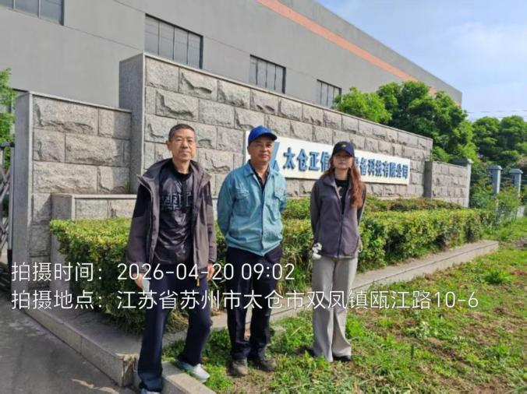 |  | 